Bekendmaking Plangoedkeuringsprocedure voor de aanleg en exploitatie van de waterstofleiding nr. 503 H2ercules Noordzee-Ruhr-Link III (NRL III) van Bunde naar Wettringen
Bekendmaking van het Landesamt für Bergbau, Energie und Geologie (Staatsbureau voor Mijnbouw, Energie en Geologie) over een project volgens het Energiewirtschaftsgesetz (Wet op de Energie-industrie)
Plangoedkeuringsprocedure met milieueffectrapportage voor de aanleg en exploitatie van de waterstofleiding nr. 503 H2ercules Noordzee-Ruhr-Link III (NRL III) van Bunde naar Wettringen
van Open Grid Europe GmbH
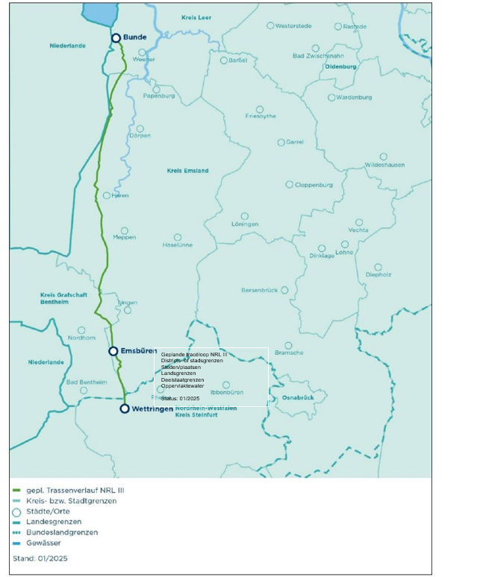
Open Grid Europe GmbH plant de aanleg en exploitatie van de waterstofleiding nr. 503 H2ercules Noordzee-Ruhr-Link III (NRL III) van Bunde naar Wettringen.
Volgens artikel 43l lid 1 zin 1, lid 2 in samenhang met artikel 43 lid 1 nr. 5 EnWG is voor de aanleg en exploitatie van waterstofleidingen met een diameter van meer dan 300 millimeter een plangoedkeuringsprocedure vereist. De voorliggende plannen voorzien in de aanleg en exploitatie van een pijpleiding van ca. 121,5 km met een diameter van DN 1200 (ca. 1,2 m), waarbij het aanvraaggedeelte in Nedersaksen ongeveer 117,5 km lang is. De pijpleiding loopt door de Landkreise Leer, Emsland en Grafschaft Bentheim en raakt de steden/gemeenten Bunde, Weener, Rhede, Dörpen, Heede (Ems), Dersum, Walchum, Lathen, Sustrum, Haren (Ems), Niederlangen, Oberlangen, Meppen, Geeste, Wietmarschen, Schüttorf, Samern, Emsbüren, Salzbergen en Ohne.
Vanwege de nabijheid van Nederland wordt een grensoverschrijdende publieks- en overheidsbetrokkenheid georganiseerd.
Een milieueffectrapportage conform de wet op milieueffectrapportage (UVPG) is vereist.
De aanvraagdocumenten bevatten onder andere een MER-rapport, een toelichtingsrapport, de planstukken inclusief overzichtsplan, situatieplannen en tracéplannen, een landschappelijk begeleidingsplan conform artikel 17 lid 4 BNatSchG, een soortenspecifieke bijdrage conform artikel 44 BNatSchG, Natura 2000-verenigbaarheidsonderzoeken alsmede vakbijdragen over monumentenzorg, klimaat, de kaderrichtlijn water en bodem.
De terinzagelegging van de aanvraagdocumenten wordt hierbij bekendgemaakt conform artikel 73 lid 5 Verwaltungsverfahrensgesetz (VwVfG; Algemene wet bestuursrecht).
De terinzagelegging vindt plaats conform artikel 73 lid 3 VwVfG voor de duur van een maand. De terinzagelegging vindt plaats conform artikel 43a EnWG in samenhang met artikel 73 lid 2 van het Verwaltungsverfahrensgesetz (VwVfG) in elektronische vorm. De planstukken kunnen in de periode
van 06-11-2025 tot en met 05-12-2025
op het internet onder
http://www.lbeg.niedersachsen.de/bergbau/genehmigungsverfahren/aktuelle_planfeststellungsverfahren/ alsmede in het MER-portaal onder https://www.uvp-verbund.de/ (artikel 27a VwVfG) worden ingezien.
Op verzoek van een betrokkene, dat gedurende de periode van terinzagelegging moet worden gericht aan het LBEG, wordt hem/haar conform artikel 43a EnWG een alternatieve, gemakkelijk te bereiken toegangsmogelijkheid ter beschikking gesteld; dit is in de regel de toezending van een gangbaar elektronisch opslagmedium waarop de ter inzage te leggen documenten zijn opgeslagen.
Bepalend is de inhoud van de publicatie op internet.
Conform artikel 75 lid 1 VwVfG worden door de plangoedkeuring de toelaatbaarheid van het project inclusief de noodzakelijke vervolgmaatregelen aan andere installaties met betrekking tot alle door hem geraakte openbare belangen vastgesteld; naast de plangoedkeuring zijn andere ambtelijke beslissingen, met name publiekrechtelijke vergunningen, toewijzingen, toestemmingen, vergunningen, instemmingen en plangoedkeuringen, niet vereist.
Elke persoon wiens belangen worden geraakt door het project kan tot een maand na afloop van de terinzageleggingstermijn,
dus tot en met 07-01-2026,
bezwaren tegen het plan schriftelijk of ter griffie indienen bij de volgende instanties:
- Landesamt für Bergbau, Energie und Geologie, An der Marktkirche 9, 38678 Clausthal-Zellerfeld
of
- Landesamt für Bergbau, Energie und Geologie, kantoor Meppen, Vitusstraße 6, 49716 Meppen
of
- per e-mail aan poststelle.clz@lbeg.niedersachsen.de
Na het verstrijken van deze termijn zijn conform artikel 73 lid 4 VwVfG en artikel 21 lid 4 UVPG tot aan de vaststelling van het plan alle bezwaren uitgesloten die niet zijn gebaseerd op bijzondere privaatrechtelijke titels. Verenigingen die op grond van een erkenning volgens andere rechtsvoorschriften bevoegd zijn rechtsmiddelen in te stellen volgens de bestuursrechtelijke procedure tegen de beslissing conform artikel 74 VwVfG, kunnen binnen bovengenoemde termijn,
dus tot en met 07-01-2026,
zienswijzen op het plan indienen.
Bezwaren moeten duidelijk maken welk rechtsgoed of belang naar mening van de bezwaarmaker wordt geschaad.
Conform artikel 17 VwVfG dient bij bezwaren die door meer dan 50 personen op handtekeningenlijsten zijn ondertekend of in de vorm van vermenigvuldigde, gelijkluidende teksten zijn ingediend (gelijkvormige inzendingen), op elke met een handtekening voorziene pagina een ondertekenende persoon met naam, beroep en adres als vertegenwoordiger van de overige ondertekenaars te worden aangewezen. Anders kunnen deze bezwaren buiten beschouwing worden gelaten.
Er wordt gewezen op het volgende
- eventuele bezwaren of zienswijzen van verenigingen conform artikel 73 lid 4 zin 5 VwVfG bij de in deze bekendmaking aangewezen instanties binnen de bezwaartermijn moeten worden ingediend (artikel 73 lid 5 nr. 2 VwVfG),
- bij afwezigheid van een betrokken persoon in de hoorzitting ook zonder deze persoon kan worden onderhandeld (artikel 73 lid 5 nr. 3 VwVfG),
- de personen die bezwaren hebben ingediend of de verenigingen die zienswijzen hebben ingediend, kunnen door middel van een openbare aankondiging van de hoorzitting op de hoogte worden gebracht, indien er meer dan 50 kennisgevingen of toezendingen moeten worden gedaan (artikel 73 lid 5 nr. 4a VwVfG),
- de toezending van de beslissing over de bezwaren door middel van een openbare bekendmaking kan worden vervangen indien meer dan 50 kennisgevingen of toezendingen moeten worden gedaan (artikel 73 lid 5 nr. 4b VwVfG),
- betrokkenen zich kunnen laten vertegenwoordigen door een gevolmachtigde; de volmacht machtigt tot alle handelingen met betrekking tot de bestuurlijke procedure, tenzij uit de inhoud anders blijkt. De gevolmachtigde dient op verzoek de volmacht schriftelijk aan te tonen (artikel 14 lid 1 VwVfG),
- schadeclaims, voor zover daarover niet inhoudelijk bij de plangoedkeuring wordt beslist, worden niet tijdens de hoorzitting behandeld, maar in een aparte schadevergoedingsprocedure,
- kosten die ontstaan door inzage in de planstukken, het indienen van bezwaren, deelname aan de hoorzitting of door het aanstellen van een vertegenwoordiger, worden niet vergoed,
- de bezwaren en zienswijzen van de projectontwikkelaar en degenen die door haar zijn gemachtigd, worden ter beschikking gesteld om een reactie mogelijk te maken; daarbij worden privacywettelijke bepalingen in acht genomen; op verzoek van de bezwaarmakers kunnen hun naam en adres onherkenbaar worden gemaakt indien deze niet noodzakelijk zijn voor de behoorlijke uitvoering van de procedure.
De uitvoering van een hoorzitting is conform artikel 43a zin 1 nr. 3 EnWG overgelaten aan de discretionaire bevoegdheid van de plangoedkeuringsinstantie. De plangoedkeuringsinstantie zal beslissen over de uitvoering van een hoorzitting na afloop van de bezwaren- en zienswijzentermijn.

Meppen, 30-10-2025
Landesamt für Bergbau, Energie und Geologie (LBEG)
In opdracht
Marquardt
Ref. van het LBEG: 1.4/L67304-03_04//2025-0004/

